Építészeti szenzáció: A Soproni Egyetemen adták át Magyarország első színtiszta fa középületét
Építészeti és oktatási mérföldkőhöz érkezett a Soproni Egyetem, hiszen 2026. június 24-én átadták az intézmény legújabb büszkeségét, a Fusion Kreatív Műtermet. Az egykori matematika és ábrázoló geometria tanszék épülete újult meg és bővült egy háromemeletes új szárnnyal. A mindössze egy év alatt elkészült projekt a modernizáció mellett egyedülálló építészeti bravúr is, hiszen hazánk legelső olyan középülete, amely tisztán faszerkezetből épült.
A Józsa Dávid által tervezett épületegyüttes valóságos építészeti időutazás, amelyben három különböző korszak tökéletes egységgé olvad össze.
A felújított téglaépület műemléki gondossággal őrzi Winkler Oszkár építész örökségét, aki 1942-ben tervezte meg a Botanikus kert F épületét. A lekerekített formák az új épületszárny loggiarendszerénél köszönnek vissza, tisztelegve a tervező előtt. Egy látszóbeton átvezető szárny köti össze a múltat a jövővel, finom utalásként a 20. század modernista építészetére. Egy háromszintes, keresztrétegezett technológiával készült tömörfa (CLT) szárny, amely a legmodernebb, környezetbarát építési gyakorlatot testesíti meg.
A homlokzat burkolata előre hőkezelt faanyagból (thermowood) készült, amely ellenáll az időjárásnak. Ez a nyers fafelület az évtizedek során együtt érik, nemesedik majd a környezetével, megmutatva az élő anyag természetes életútját.
A Fusion Kreatív Műterembe a Soproni Egyetem Faipari Mérnöki és Kreatívipari Karának, Kreatívipari Intézete költözik, így a művészetekkel, tervezéssel, grafikával, építészettel foglalkozó hallgatók és az őket oktató művésztanárok otthona lesz. Az eredeti épületben is műtermek voltak, így az átalakított, kibővített, megújult épület funkciója ugyanaz marad.
A megnyitón Prof. Dr. Fábián Attila, a Soproni Egyetem rektora köszöntötte a megjelenteket:
„Nagy örömmel állok ma itt Önök előtt, hiszen a mai nap egy különleges mérföldkő egyetemünk életében. Talán merész dologra vállalkoztunk, de úgy gondolom, jól cselekedtünk. Sikerült megújítanunk egyetemünknek azt a fő épületrészét, amelyre már oly nagy szükségünk volt, miközben hűen megőriztük azokat a régi emlékeket és értékeket is, amelyek a múltunkat és a hagyományainkat táplálják.
Különösen megható számomra, hogy olyan kollégák keze nyomát is dicséri ez a ház, akiknek a szülei is egyetemünk oktatói voltak, és akik nemcsak magára az épületre, hanem a környező természet és növényzet legapróbb részleteire is figyeltek, hogy az alkotásuk ne ártson, hanem szolgáljon és használjon minket. Rendkívül fontos, hogy egyetemünk továbbra is a magyar erdőgazdálkodás és az erdőgazdaságok igazi Alma Matere, szellemi bölcsője maradjon.”
A Soproni Egyetem campusának fejlesztése egy hosszútávú fejlesztési koncepció, az egyetemi mesterterv alapján zajlik. A meglévő épületeket értelmezi újra az intézmény, gondozza, fejleszti épületegyüttesét és ez szorosan összefügg a több mint 100 éves Botanikus Kert fejlesztésével is.
„A Soproni Egyetem fejlesztési mestertervében hangsúlyozottan az „Egy Egyetem -Egy campus” alapelv érvényesül és ez a jelenlegi épületek értelmező megújításról szól. Az F épület statikailag alkalmatlanná vált régi nagy előadótermét (F14) el kellett bontani, de a felújítás tiszteletben tartja a régi épület hangulatát és a mai hallgatói igényekhez igazítja azt. A bővítés egy új elem mert az építészeti szándék a régi és új kompozícióba állítása volt. Úgy, hogy a két épületrész között egyenrangú viszony legyen. Az új faépületet szemlélve megannyi meglepetést fedezhetünk fel. A homlokzati minták finom utalásai az európai faépítészet századfordulós virágkorát idézik. A fűrészelt deszka burkolatok és a köztes minták játéka a 19. századi svájci villaépítészetet és a soproni Lővérek hangulatát elevenítik fel – mondta Józsa Dávid, épület tervezője.
A Fusion Kreatív Műterem és a szomszédos Ligneum Rendezvényház között egy új közösségi tér jött létre. Mind a megújult épület, mind pedig a környezetének kialakítása illeszkedik a Botanikus kert jövőképéhez. A ház elé Hollandiából érkezett a sárgafenyő, jelezve, hogy itt nemcsak az épületek revitalizációja zajlik, de a Botanikus kert gyűjteményes koncepciójának tovább gondolása is.
A háromemeletes új faépület legfelső emeletén egy hatalmas, inspiráló közösségi alkotóteret alakítottak ki, ahol a kreatív hallgatók évfolyamtól és szakiránytól függetlenül együtt dolgozhatnak. Ez várhatóan új energiákat szabadít fel, ösztönzi az információáramlást és szoros közösséget formál. Elmondható, a Fusion Kreatív Műterem nem csupán a hallgatók új otthona: ez a jövő kreatív energiáinak gyűjtőpontja lesz.
Sajtókapcsolat:
- Divósné Varga Henrietta
- Soproni Egyetem
- +36 30 568 6099
- divosne.varga.henrietta@uni-sopron.hu
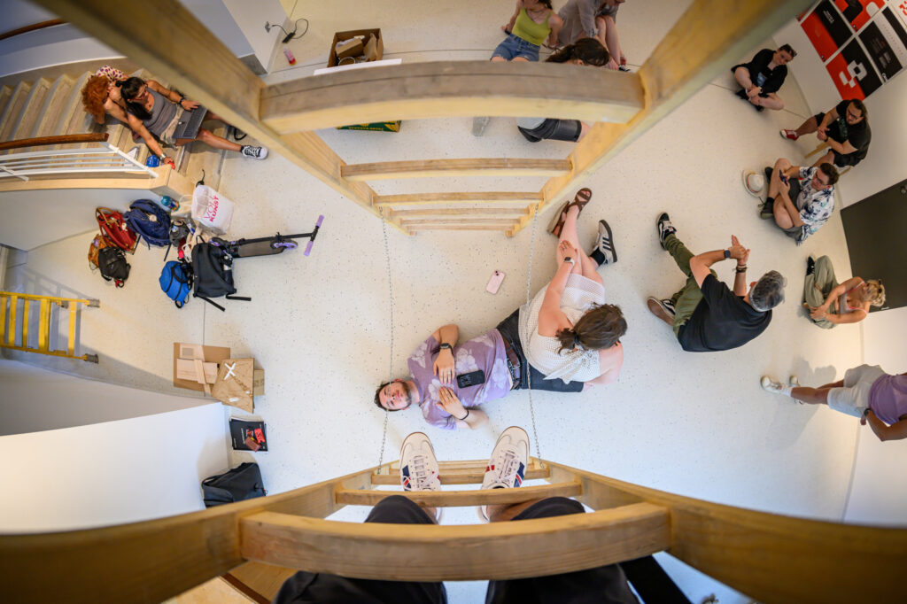 | © Soproni Egyetem
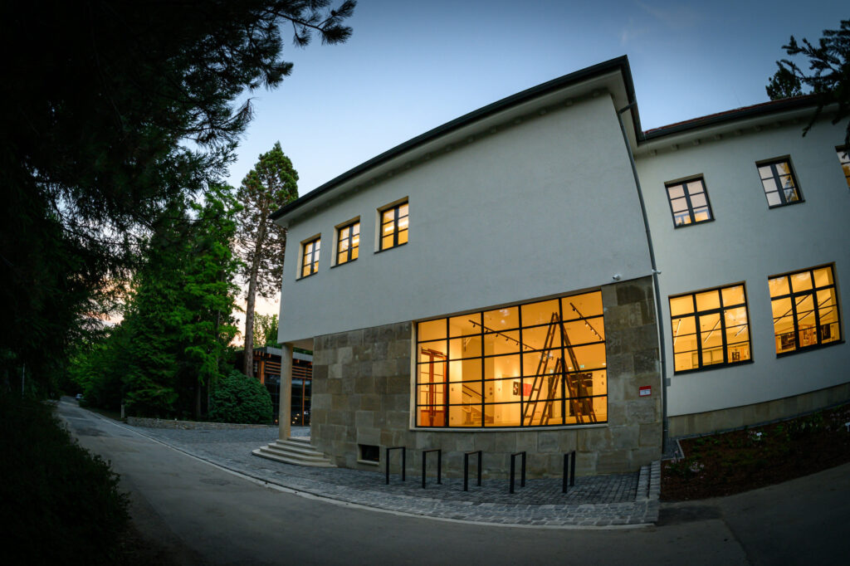 | © Soproni Egyetem
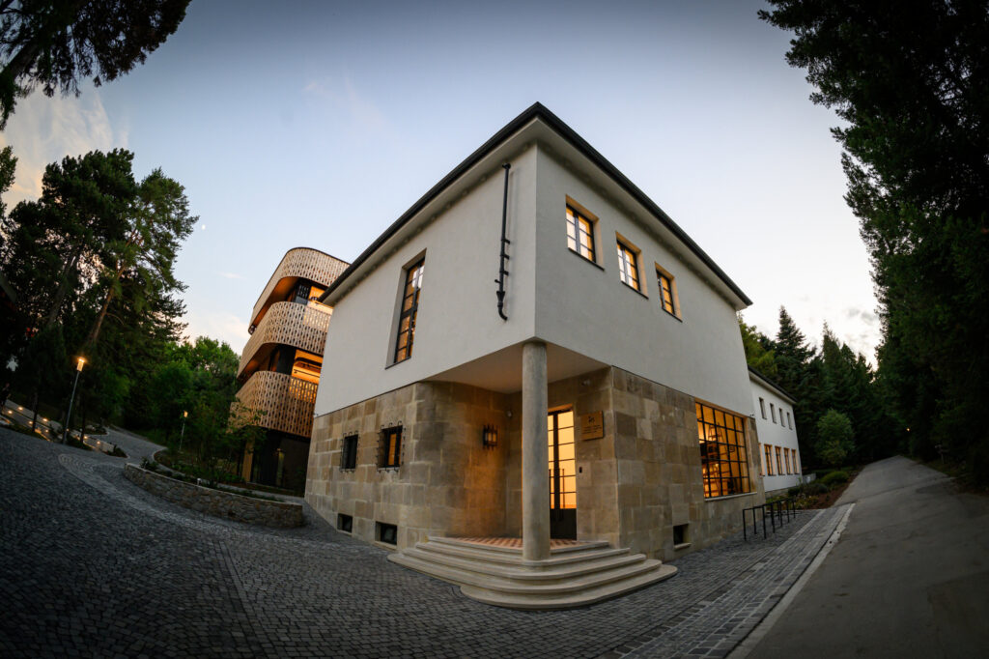 | © Soproni Egyetem
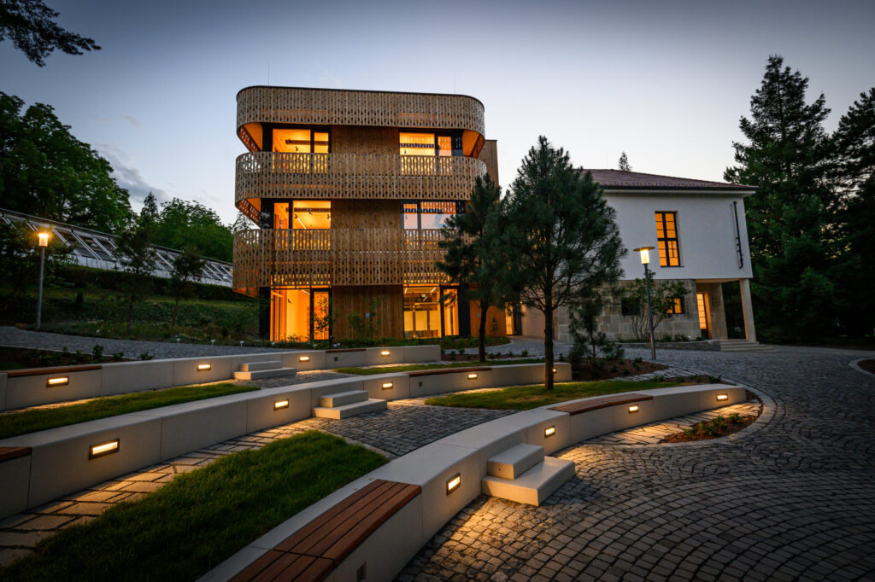 | © Soproni Egyetem
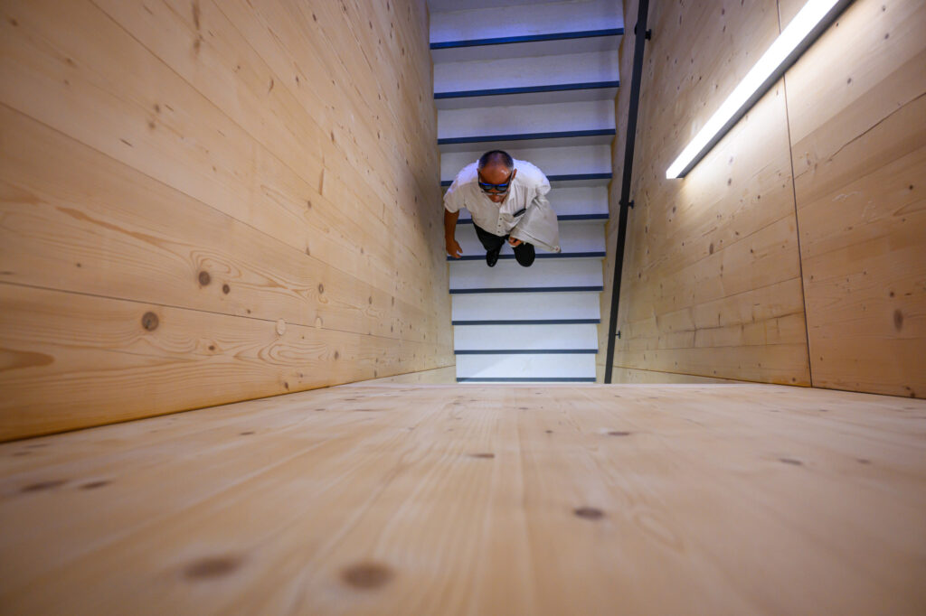 | © Soproni Egyetem
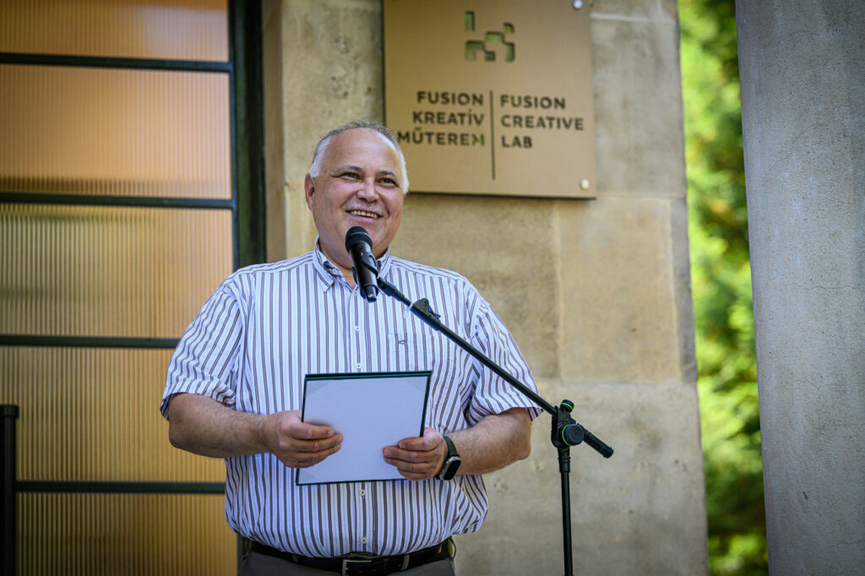 | © Soproni Egyetem
Eredeti tartalom: Soproni Egyetem
Továbbította: Helló Sajtó! Üzleti Sajtószolgálat
Ez a sajtóközlemény a következő linken érhető el:

